
Набор для экспресс-анализа группы крови у собак (цельная кровь ЭДТА). Определение положительного или отрицательного DEA1.
Руководство пользователя
ПРИНЦИП ТЕСТИРОВАНИЯ
Набор основан на иммунохроматографическом анализе для обнаружения антигена DEA1 “+” “-” группы крови собак в образце.
Это быстрый, точный и простой в использовании экспресс-тест.
ИСПОЛЬЗОВАНИЕ
Кассета для экспресс-анализа крови собак (цельная кровь) - это кассета для твердофазного метода тестирования.
Тест предназначен для профессионального использования, чтобы помочь ветеринарным врачам диагностировать группу крови собак.
СОСТАВ НАБОРА И УПАКОВКА
- Упаковка из 5 или 10 тестов
- Буферный раствор для образцов, 5 или 10шт
- Одноразовая пипетка, 5 или 10шт
- Инструкция к набору, 1шт
- Сушитель, 1шт
НЕ ВХОДИТ В СОСТАВ НАБОРА: Таймер или секундомер(можно использовать телефон) -ОБЯЗАТЕЛЬНО ЗАСЕКАЙТЕ ВРЕМЯ СРАЗУ ПОСЛЕ ТОГО, КАК ВЫ КАПНУЛИ В ЛУНКУ S!
ПРОЦЕДУРА ТЕСТИРОВАНИЯ
- Возьмите кровь в пробирку с ЭДТА
- Возьмите необходимую тестовую кассету, пластиковую пипетку.
- Возьмите 50 мкл крови с помощью пластиковой пипетки, входящей в комплект,(на пипетке есть метка,которая соответствует объему 50 мкл) и добавьте в пробирку с буфером для образцов. Тщательно перемешайте.(Смешанная с буфером кровь пригодна для тестирования в течении 10 минут после добавления крови в буфер.)
- Подготовьте секундомер или таймер на телефоне для точного отсчета времени.
- Добавьте около 3 капель(около 100мкл) смешенной пробы и буфера в лунку для образца на тестовой карте.Запустите секундомер.
- Подождите 10 минуты, затем посмотрите результаты.
- Результат, полученный после 10х минут будет недействительным.
ИНТЕРПРЕТАЦИЯ РЕЗУЛЬТАТОВ
На кассете есть 2 линии: контрольная линия (линия C) и тестовая линия (линия T). Линия C используется для контроля качества.
Антиген DEA 1, при его наличии, формирует видимую Т линию.При положительной реакции,как правило, Т линия начинает проявляться до проявления С линии, примерно уже через 1 минуту после добавления образца в лунку теста
Анемичная кровь: При добавлении анемичной крови, используйте центрифугу, чтобы убрать плазму и провести тест повторно. Также можете капнуть больше крови в эппендорф.
НЕДЕЙСТВИТЕЛЬНО: Строка C невидима, пожалуйста, повторите тест с новой кассетой.(полоса С должна появляться после достижения тока крови до зоны С линии). Как правило отсутствие С линии означает недостаток внесенных эритроцитов в тест.(анемия,либо ошибка пипетирования)
ОТРИЦАТЕЛЬНЫЙ: Видна только линия C, линия T не видна.
ПОЛОЖИТЕЛЬНЫЙ: Линия C и линия T обе видны
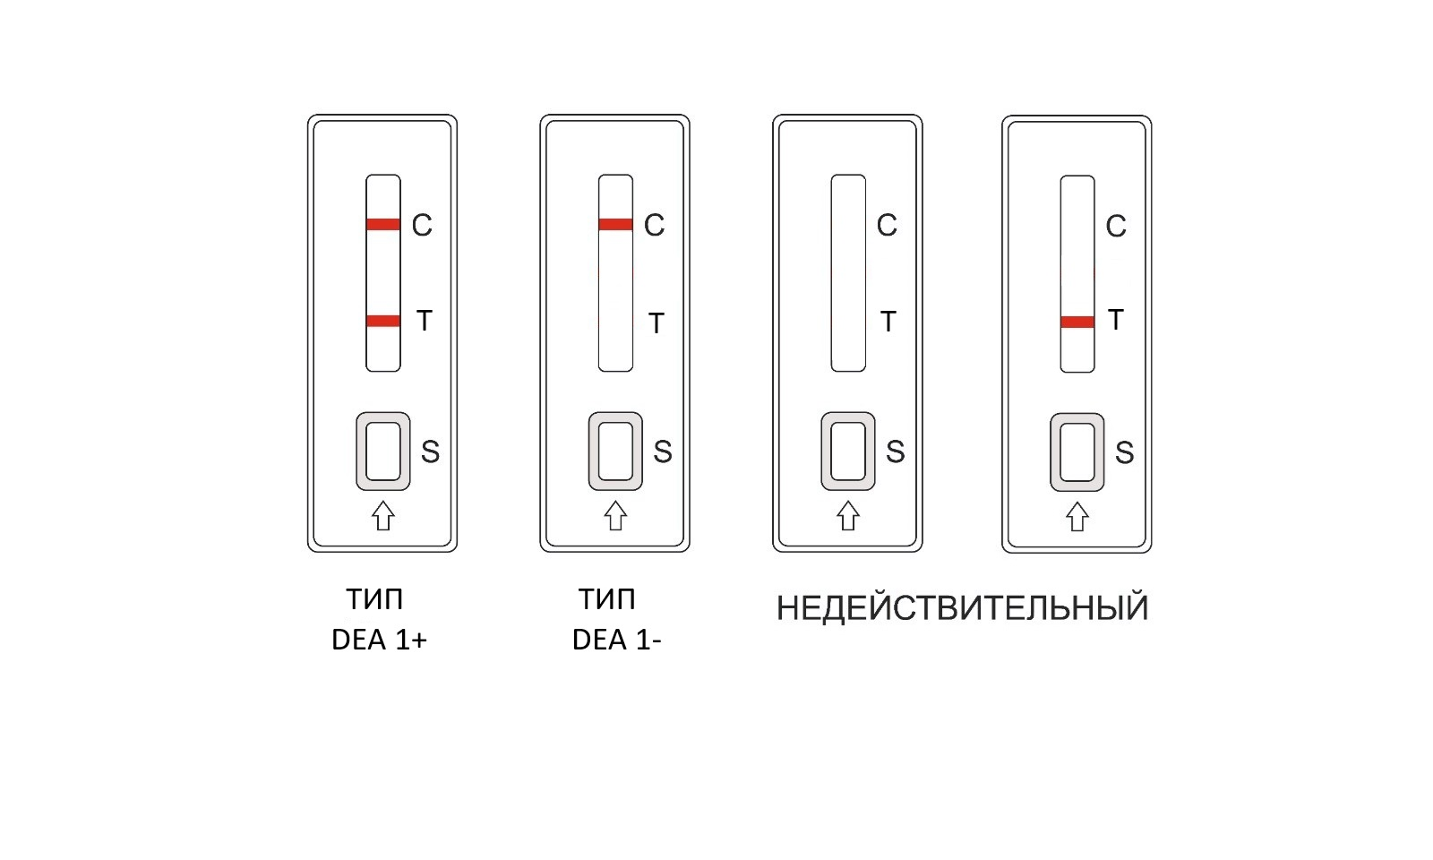
МЕРЫ ПРЕДОСТОРОЖНОСТИ
Пожалуйста, прочтите всю информацию, содержащуюся в этой вкладышевой части упаковки, перед выполнением теста.
1. Только для профессиональной диагностики in vitro. Не используйте по истечении срока годности.
2. Тест должен оставаться в запечатанном пакете до готовности к использованию.
3. Все образцы следует считать потенциально опасными и обращаться с ними таким же образом, как с инфекционным агентом.
4. Использованный тест следует утилизировать в соответствии с правилами.
5. Пожалуйста, убедитесь, что для тестирования использовано соответствующее количество образцов. Слишком большой или слишком малый объем пробы может привести к отклонению результата.
6. Поскольку данный продукт предназначен для визуального контроля, пожалуйста, не проводите интерпретацию при тусклом освещении, чтобы обеспечить точные результаты.
ЧАСТО ЗАДАВАЕМЫЕ ВОПРОСЫ
1. Возможно, что технические или процедурные ошибки, а также другие мешающие вещества в образце цельной крови могут привести к ошибочным результатам.
2. Результаты этого теста не являются единственным основанием для определения группы крови в клинической практике.
3. Набор предназначен только для тестирования свежего образца крови с ЭДТА. Все образцы должны быть протестированы в течение 24 часов после сбора. Не замораживайте. Образцы со сгустком или высоким содержанием жира или с другими аномальными ситуациями не могут быть использованы.
4. Если в образце есть гемолиз или хилёз, его нельзя использовать для проведения теста.
5. Для собак с аутоиммунными заболеваниями этот набор нельзя использовать из-за помех с антителами.
6. Данный набор использует антигенные детерминанты,расположенные на поверхности эритроцитов. Поэтому,в случае использования образцов крови с анемией, тест может не пройти из-за малого числа эритроцитов. В таком случае можно повторить тест, используя увеличенное количество эритроцитов. Для этого анемичную кровь можно центрифугировать,взяв осадок эритроцитов в работу. Если центрифуги нет в наличии-можно дать крови отстояться, эритроциты осядут на дно пробирки, и их можно будет использовать в качестве материала для добавления в буфер, с последующим тестированием. Помещение пробирки в холодильник значительно ускоряет процесс осаждения эритроцитов.

ХРАНЕНИЕ И СРОК ГОДНОСТИ
Храните в упаковке при комнатной температуре или в холодильнике (1-30°C). Тест стабилен в течение срока годности, указанного на запечатанном пакете.
Тест должен оставаться в запечатанном пакете до использования. Не замораживать. Не используйте после истечения срока годности.

ВНИМАНИЕ! Вы можете ознакомиться с видео инструкцией перейдя по QR коду или ввести ссылку www.ed-vet.com/video

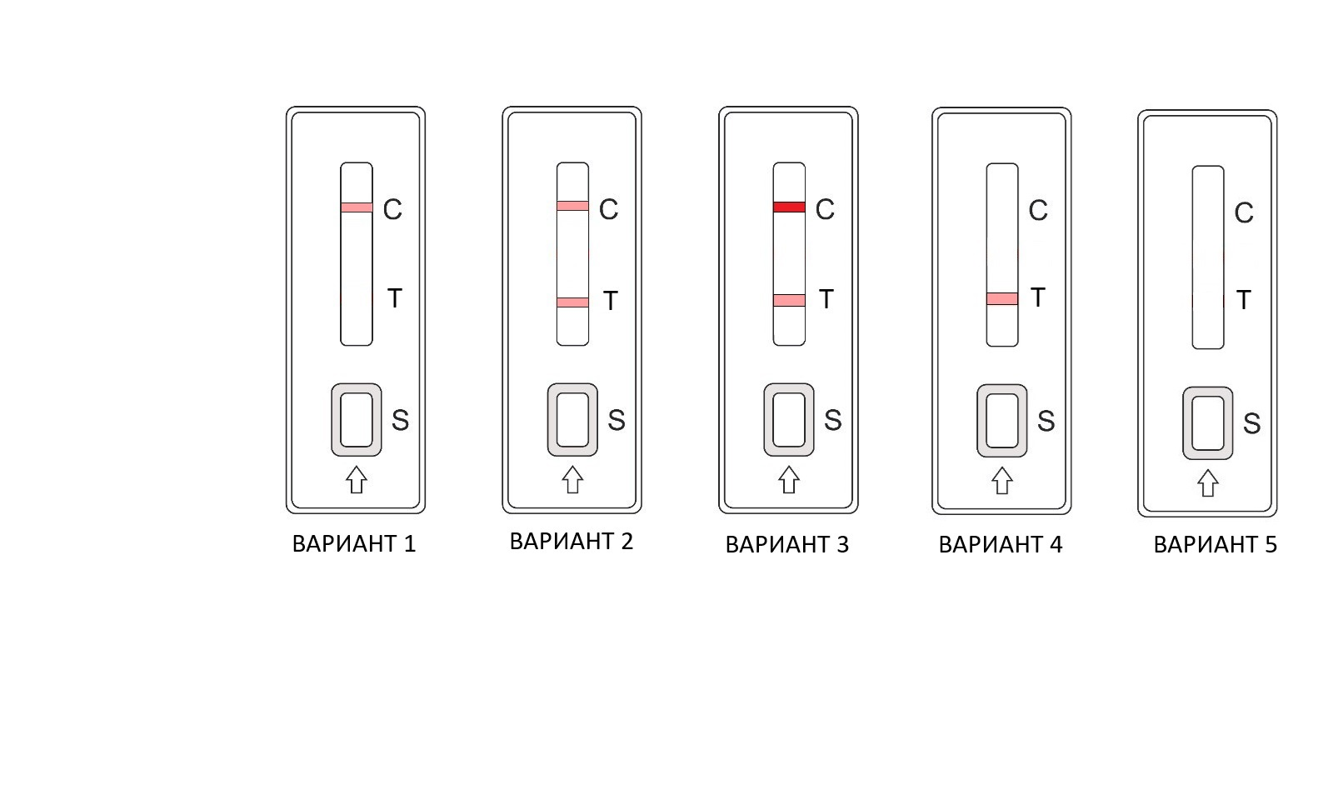

ВАРИАНТЫ | ВОЗМОЖНЫЕ ПРИЧИНЫ | РЕШЕНИЕ
1 и 2 | Анемичная кровь, низкий PCV | Центрифугировать пробирку с кровью и убрать плазму, провести тест повторно
3 | Слабовыраженная принадлежность к DEA 1, низкая плотность антигенов DEA1 | Центрифугировать пробирку с кровью и убрать плазму, провести тест повторно
4 | Ошибка в материале, использование крови кошек, а не собак | Провести тест повторно и проверить материал
5 | Гемолиз крови, разрушение эритроцитов, красная плазма | Центрифугировать пробирку с кровью и убрать плазму, провести тест повторно
Внимание, каждый образец крови индивидуален, в данной инструкции были упомянуты только основные причины и возможность их решения.

